新 书 推 荐

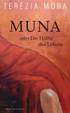
中文书名：《半生羁绊》

英文书名：Muna, or Half a Life
德文书名：Muna oder Die Hälfte des Lebens
作 者：TERÉZIA MORA
出 版 社：Penguin Random House Verlagsgruppe GmbH
代理公司：ANA/Lauren
页 数：448页
出版时间：2023年8月
代理地区：中国大陆、台湾
审读资料：电子稿
类 型：文学小说
版权已售：匈牙利、丹麦、意大利

入围2023年德国图书奖（Deutscher Buchpreis 2023）
入围2023年威廉-拉贝文学奖（Wilhelm Raabe Literature Prize）候选名单
《明镜》畅销书：销量超31000册

“德国文学中最优秀、最新颖、最勇敢的声音之一”。——蒂尔曼·斯普雷克尔森（Tilman Spreckelsen），法兰克福汇报（FAZ）

内容简介：

“我知道你想要什么，”他说，“你不会得到的。”

穆娜（Muna）快到高中毕业时，遇到了法国教师兼摄影师马格努斯（Magnus）。他与她坠入爱河，共度良宵。柏林墙倒塌后，他消失了。七年后，两人再次相遇——并成为情侣。穆娜一度以为找到了生命中的真爱。但就在第一次一起旅行时，两人的关系开始出现裂痕。随着时间推移，冷漠、善变和暴力变得越来越严重。但穆娜仍不愿放弃。

作者简介：

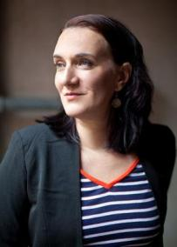
特雷齐亚·莫拉（Terézia Mora），1971年出生于匈牙利索普龙，1990年起定居柏林。她的故事和小说曾多次获奖，如英格博格·巴赫曼奖（Ingeborg Bachmann Prize）、柏林艺术奖（Kunstpreis Berlin）、莱比锡图书博览会奖（Preis der Leipziger Buchmesse）、德国图书奖（Deutsche Buchpreis）以及2018年的乔治·比希纳奖（Georg Büchner）。她的著作已被翻译成20种语言。此外，特雷齐亚·莫拉还是最杰出的匈牙利语翻译家之一。

感谢您的阅读！
请将反馈信息发至：版权负责人
Email：Rights@nurnberg.com.cn
安德鲁·纳伯格联合国际有限公司北京代表处
北京市海淀区中关村大街甲59号中国人民大学文化大厦1705室, 邮编：100872
电话：010-82504106, 传真：010-82504200
公司网址：http://www.nurnberg.com.cn
书目下载：http://www.nurnberg.com.cn/booklist_zh/list.aspx
书讯浏览：http://www.nurnberg.com.cn/book/book.aspx
视频推荐：http://www.nurnberg.com.cn/video/video.aspx
豆瓣小站：http://site.douban.com/110577/
新浪微博：安德鲁纳伯格公司的微博_微博 (weibo.com)
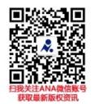
微信订阅号：ANABJ2002

